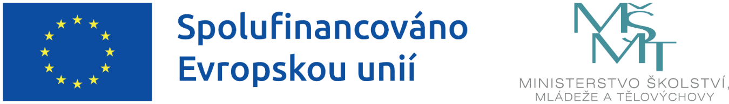

Jsme kamarádi – pomáháme si

Naše školka realizuje projekt s názvem Jsme kamarádi – pomáháme si,
reg. č.: CZ.02.02.XX/00/22_002/0005318, podpořený z výzvy MŠMT č. 02_22_002 Šablony pro MŠ a ZŠ I, operačního programu Jan Amos Komenský (dále jen „OP JAK“).

Projekt je zaměřen na:
- vzdělávání pracovníků ve vzdělávání MŠ
- inovativní vzdělávání dětí v MŠ

Doba realizace projektu: 1. 9. 2023 – 31. 8. 2025

Cílem projektu je přispět k zajištění rovného přístupu ke kvalitnímu a inkluzivnímu vzdělávání pro všechny děti prostřednictvím podpůrných personálních pozic, vzdělávání pracovníků školy, vzájemného sdílení zkušeností, spolupráce a zavádění inovativních metod výuky.

Tento projekt je spolufinancován EU.

